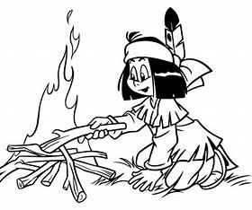sortfødderne

Mikrospejdere hejls trop efterår 2024

Kære Mikroer

Velkommen til en ny spejdersæson.

I efteråret skal vi arbejde med kniv og bål. Vi skal lave insekthoteller og spise mad, der kommer fra naturen. Vi skal lege og have det rigtig sjovt. Vi vil gerne lære jer at turde prøve noget I ikke har prøvet før. Det allersjoveste ved spejder er at være på tur og det kildrer måske lidt i maven, hvis det er første gang I skal sove udenfor. Men vi ved I kan og vi vil være der sammen med jer.

Den første tur er allerede 13.-14. september, hvor I vil opleve masser af fællesskab og spejdermagi, så tilmeld jer på www.spejderihejls.dk. Husk at melde afbud hvis I ikke kommer til møderne.

Med spejderhilsen Christian, Mette (25127298) og Anne (21247966).

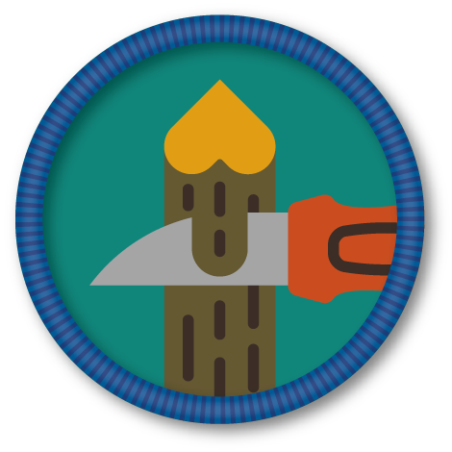Program:

26.8 Vi laver mad i foliebakker på bål

2.9 Kniv, brænde og båltænding. Arme riddere.

9.9 Brombær og skvalderkål, brødbagning

13.-14/9 Oprykningstur til Landbomuseet

16.9 Fri efter oprykningstur

23.9 Insekthoteller

30.9. Insekthoteller

7.10 Æblesaftpresning. Husk en flaske til saft.

14.10 Efterårsferie

21.10 Svampetur , tørring af svampe og æbler. Mødested følger.

28.10. Kartoffeltryk og bestikposer.

2.11 Dividusdag (lørdags arrangement)

4.11 Spejderfri efter dividus.

11.11 Snitte X0 + bivoksklude

18.11 Snitte X0 + julebag

27.11 Juleafslutning med familier og alle de andre spejdere.